JEDILNIK 29.05-02.06.2023
DATUM | MALICA | KOSILO
PONEDELJEK  29. 05. 2023 | Bela štručka, perutninska hrenovka, sadni čaj z limono, banana  Dodatno ŠS (BIO Jogurt) | Krompirjev golaž z zelenjavo, zelena solata s fižolom, domača prosena pogača s jagodami
TOREK  30. 05. 2023 | Polnozrnati kruh, rezina mortadele z olivami, zeliščni čaj z medom, hruška  Dodatno ŠS (Jagode) | Milijon juha, piščančji zrezek v gobovi omaki, krompirjevi kroketi, paprika in paradižnik v solati
SREDA  31. 05. 2023 | Polbeli kruh, maslo, marelična ali borovničeva marmelada, zeliščni čaj z limono, breskev | Bistra goveja juha, široki rezanci, goveji stroganov, mešana zelena solata s koruzo
ČETRTEK  01. 06. 2023 | Pšenični zdrob, BIO mleko, kakav v prahu ali marmelada, sadni čaj z medom, banana | Korenčkova juha, pečene piščančje peruti in krače, pečen krompir z zelenjavo in BIO čebulo, kumarična solata s jogurtovim prelivom
PETEK  02. 06. 2023 | Bela žemlja, piščančja prsa v ovoju, rezina sira, voda, jabolka  (ŠPORTNI DAN) | Ričet po domače, črni kruh, rdeča pesa v solati, sladoled
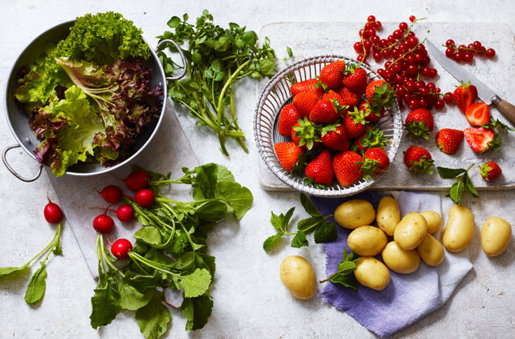

DIETNI JEDILNIK
DATUM | CELIAKIJA (BREZGLUTENSKI) - BG | ALERGIJA NA MLEKO (INTOLERANCA NA LAKTOZO)- DIETNI BREZ MLEKA (IL)
PONEDELJEK  29. 05. 2023 | MALICA: BG štručka, ostala živila brez sledov glutena  KOSILO: Živila brez sledov glutena, BG kruh  P. MALICA: BG kruh | MALICA: Brez sledov mleka in laktoze  KOSILO: Sestavljeno iz živil brez sledov mleka in laktoze, brez dodane smetane  P. MALICA: Kruh brez sledov mleka in laktoze
TOREK  30. 05. 2023 | MALICA: BG kruh, ostala živila brez sledov glutena  KOSILO: Živila brez sledov glutena, brez dodane moke, kroketi brez drobtin  P.MALICA: BG rogljiček | MALICA: Brez sledov mleka in laktoze  KOSILO: Živila brez sledov mleka in laktoze, brez dodane smetane  P.MALICA: Rogljiček brez sledov mleka in laktoze, rižev jogurt
SREDA  31. 05. 2023 | MALICA: BG kruh  KOSILO: Živila brez sledov glutena, BG testenine  P.MALICA: BG bombetka | MALICA: Brez sledov mleka in laktoze, margarina  KOSILO: Sestavljeno iz živil brez sledov mleka in laktoze, brez smetane, testenine brez mleka  P.MALICA: Bombetka brez sledov mleka
ČETRTEK  01. 06. 2023 | MALICA: BG zdrob ali koruzni zdrob, kakav brez sledov glutena  KOSILO: Ostala živila brez sledov glutena  P.MALICA: BG štručka | MALICA: Z riževim ali ovsenim napitkom  KOSILO: Brez sledov mleka in laktoze, brez preliva, z bučnim oljem  P.MALICA: Štručka brez sledov mleka in laktoze, sojin jogurt
PETEK  02. 06. 2023 | MALICA: BG žemlja, brez sledov glutena  KOSILO: Jed brez živil, ki vsebujejo sledove glutena, BG kruh  P.MALICA: BG grisini | MALICA: Brez sledov mleka in laktoze, brez sira  KOSILO: Živila brez sledov mleka in laktoze  P.MALICA: Brez sledov mleka in laktoze

OPOMBE:

Pri dnevnem kosilu vedno na voljo ohlajen čaj ali pa sveža voda z limono.

V PRIMERU ZAPLETOV PRI DOBAVI ŽIVIL SI PRIDRŽUJEMO PRAVICO DO SPREMEMBE JEDILNIKA.

BIO ŽIVILO IZ KONTROLIRANE EKOLOŠKE PRIDELAVE
LOKALNO PRIDELANA/PREDELANA ŽIVILA SE VKLJUČUJEJO GLEDE NA SEZONSKO PONUDBO.
ŠS-ŠOLSKA SHEMA

Ker v prehrani otrok ni omejitev glede uživanja alergenov in ker za otroke, ki potrebujejo dietno prehrano, pripravljamo individualne dietne jedilnike, alergenov na jedilnikih ne bomo označevali.

Katalog vsebnosti alergenov v živilih:
oznaka | alergen
1 | ŽITA, KI VSEBUJEJO GLUTEN ( pšenica, rž, ječmen, oves, pira, kamut ali njihove križane vrste ali proizvodi iz njih)
2 | RAKI IN PROIZVODI IZ NJIH
3 | JAJCA IN PROIZVODI IZ NJIH
4 | RIBE IN PROZVODI IZ NJIH
A | ARAŠIDI IN PROIZVODI Z NJIH
S | ZRNJE SOJE IN PROIZVODI IZ NJIH
L | MLEKO IN MLEČNI PROIZVODI, KI VSEBUJEJO LAKTOZO
O | OREŠKI - mandeljni, orehi, lešniki, indijski oreščki, ameriški orehi, brazilski oreščki, pistacija, makadamija IN PROIZVODI IZ NJIH
Z | LISTNA ZELENA IN PROIZVODI IZ NJIH
GS | GORČIČNO SEME IN PROIZVODI IZ NJIH
SS | SEZAMOVO SEME IN PROIZVODI IZ NJIH
Ž | ŽVEPLOV DIOKSID IN SULFITI ((v koncentraciji več kot 100mg/kg ali 10mg/l, izraženi kot SO2)
V | VOLČJI BOB IN PROIZVODI IZ NJIH
M | MEHKUŽCI IN PROIZVODI IZ NJIH

